**Задание на практику № 4**

Перестановка P длины n − это упорядоченный набор, содержащий числа от 1 до n, каждое из которых входит в него ровно один раз. Например, перестановкой длины 13 является набор (5 11 13 12 6 1 8 4 10 9 7 2 3). Само название говорит о том, для чего предназначен этот объект. Например, можно при помощи перестановки букв зашифровать слово. Для примера возьмем приведенную выше перестановку и слово transposition, которое состоит тоже из 13 букв. Далее, следуя перестановке, на первую позицию поставим пятую букву слова, на вторую − одиннадцатую букву и так далее. В итоге получим sinoptsntiora. К этому слову снова применим эту же перестановку и получим poartsnoitsin. Повторив эти стадии шифрования k раз, получим зашифрованное сообщение.

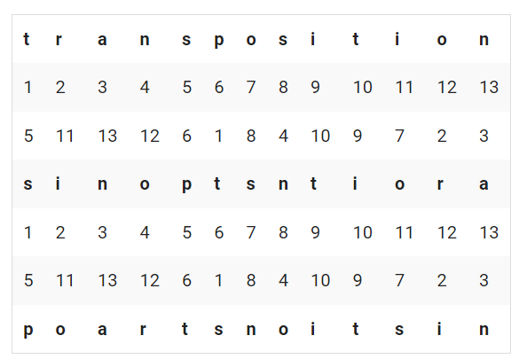

Вам дано зашифрованное таким образом слово, шифрующая перестановка P и число k. Необходимо восстановить слово.

**Формат входных данных**

Первая строка входных данных содержит 2 числа – n и k (1 или больше, могут быть равны). Следующая строка содержит перестановку длиной n, числа разделяются пробелом. Третья строка содержит зашифрованное слово длиной n.

**Формат выходных данных**

Вывести одну строку − исходное слово.

